ספר רביעי, פרק 4: עקרון ההכלה וההפרדה

הגדרות ודוגמאות:
טענה (ע"מ 80): 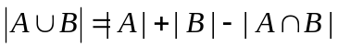.
טענה (ע"מ 81): .

המקרה הכללי:
הגדרות קבוצה אוניברסלית ומשלים: U היא הקבוצה האוניברסלית אלה מתייחסים והיא מכילה את כל הקבוצות בדיון. 'A היא המשלים של A וכוללת את כל האיברים שנמצאים ב U ולא נמצאים ב A.
סימון: סכום מספרי האיברים בכל n הקבוצות 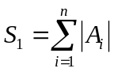, סכום מספרי האיברים בכל 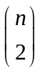 חיתוכים של שתי קבוצות מתוך ה n 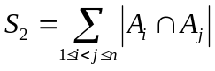, סכום מספרי האיברים בכל 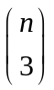 חיתוכים של 3 קבוצות מתוך ה n 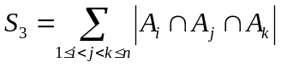, ..., מספר האיברים בחיתוך כל n הקבוצות 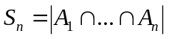. או בכלליות: 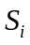הוא סכום כל האיברים של כל החיתוכים בין I קבוצות מתוך n הקבוצות הנתונות.
משפט ההכלה וההפרדה: נתונות n קבוצות סופיות 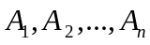. מספר איברי קבוצת האיחוד של כולם הוא 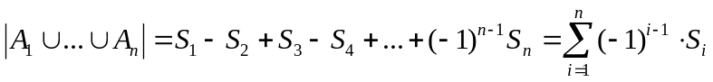.
משפט ההכלה והפרדה (צורת רישום אחרת): 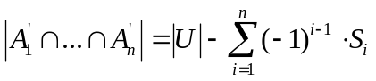.
עיקרון ההכלה וההפרדה – המונח האנגלי: inclusion-exclusion principle.
טענה (שאלה 4.15): מספר האפשרויות לפזר n כדורים שונים ב k תאים שונים, באופן שלפחות תא אחד יישאר ריק, הוא 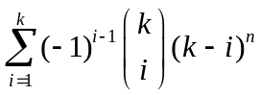.

אי-סדר מלא:
הגדרה: תמורה של n מספרים 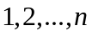 נקראת אי-סדר מלא, אם אף מספר אינו נמצא במקומו.
טענה (ע"מ 90-91): מס' התמורות שהן אי-סדר מלא 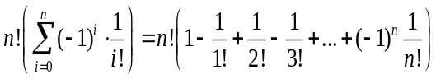 .

הפונקציה של אוילר:
הגדרת הזרות: מספר הוא זר ל n אם המחלק המשותף הגדול ביותר שלו ושל n הוא 1.
הגדרת הפונקציה של אוילר: הפונקציה 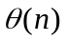 (כאשר n טבעי ושונה מאפס) מתאימה לכל n את מספר המספרים השלמים החיוביים הקטנים מ n והזרים ל n (ראה הגדרת מושג הזרות).
טענה (ע"מ 93): אם 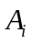 היא קבוצת השלמים בין 1 ל n המתחלקים ב 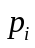 אזי 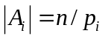. באופו דומה, מספר איברי 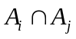קבוצת המספרים המתחלקים ב 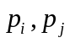 הוא 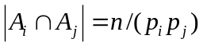.
טענה (ע"מ 93): חישוב פונקציית אוילר לפי עיקרון ההכלה וההפרדה מסתכם בנוסחה הבאה: 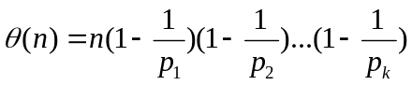.

משוואות לינאריות עם פתרונות במספרים שלמים:
טענה (שאלה 2.58): מספר הפתרונות של המשוואה 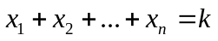 שהם מספרים שלמים המקיימים 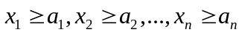 הוא 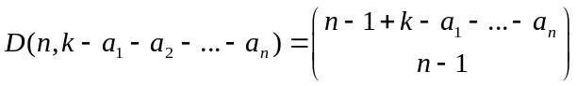.
שיטה למציאת פתרון בשלמים של המשוואה המקיימים 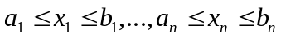:
- עבור כל משתנה, 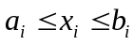נציב 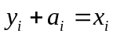 כך שנקבל 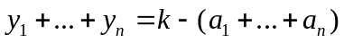 שבה כל משתנה מקיים 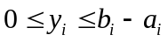 ובמקום k נציב 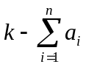 .
- כעת, נגדיר את n הקבוצות הבאות: קבוצת הפתרונות בטבעיים של המשוואה שקיבלנו בסעיף א' המקיימים 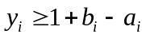 (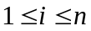). למעשה אילו קבוצת הפתרונות שדווקא כן חורגות מתחום מסוים של אחד המשתנים.
- נמצא את 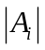 עפ"י הנוסחה שפותחה בעקבות שאלה 2.58. נציב בנוסחת ההכלה וההפרדה את הערכים המתאימים ונמצא את 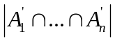.
טענה (תשובה 4.24): מספר הפתרונות בטבעיים של המשוואה 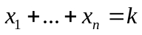 המקיימים 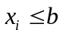 () הוא 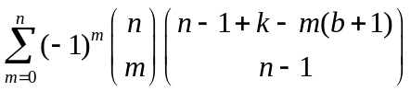.

המקרה הכללי יותר:
תהי קבוצה אוניברסלית U שבה n איברים.
סימונים: 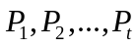הן t תכונות שכל איבר ב U יכול לקיים או לא. 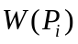 הוא מספר איברי U המקיימים את התכונה 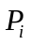 (ואולי עוד תכונות נוספות). 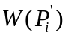 הוא מספר איברי U שלא מקיימים את התכונה הנ"ל (אין הגבלה לגבי קיום או קיום תכונות אחרות). 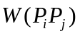 הוא מספר איברי U המקיימים את שני התכונות שבסוגריים. באותו אופן, 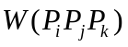 הוא מספר איברי U שמקיים את 3 התכונות שבסוגריים וכן הלאה. 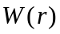 הוא מספר האיברים, שכל אחד מהם מקיים לפחות r תכונות כלשהן מתוך t התכונות , כלומר: 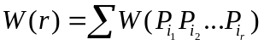. כאשר הסכום הוא על כל תת-הקבוצות של r תכונות מתוך t , בסכום יש 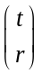 מחוברים. כמו כן, 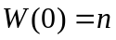. 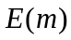 הוא מספר איברי U המקיימים כל אחד בדיוק m תכונות כלשהן מתוך t התכונות. למשל: 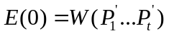ו 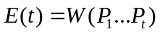.
משפט - עקרון ההכללה וההפרדה הכללי (ע"מ 99):

